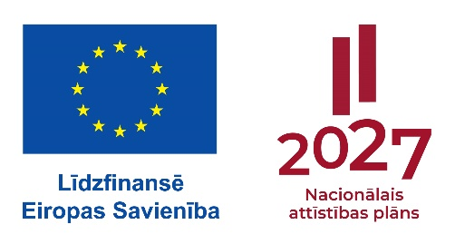
4.pielikums
Projekta iesniegumam

Patvēruma, migrācijas un integrācijas fonda 2021.-2027.gada plānošanas perioda aktivitātes „13.3.Trešo valstu pilsoņu integrācijas pasākumi, kas veicina mērķa grupas iekļaušanos sabiedrībā” atklātas projektu iesniegumu atlases „Ievadkurss trešo valstu pilsoņiem par dzīvi Latvijā (1.posms)” konkursa projekta iesnieguma iesniedzēja apliecinājums par datu aizsardzību

Projekta iesniedzējs apliecina, ka nodrošinās personas datu aizsardzību reglamentējošo normatīvo aktu ievērošanu projekta īstenošanas ietvaros.

Institūcijas vadītājs |  | _______________
 | (vārds, uzvārds) | (paraksts*) | (datums*)

*Dokumenta rekvizītus „paraksts” un „datums” neaizpilda, ja elektroniskais dokuments ir sagatavots atbilstoši normatīvajiem aktiem par elektronisko dokumentu noformēšanu.

